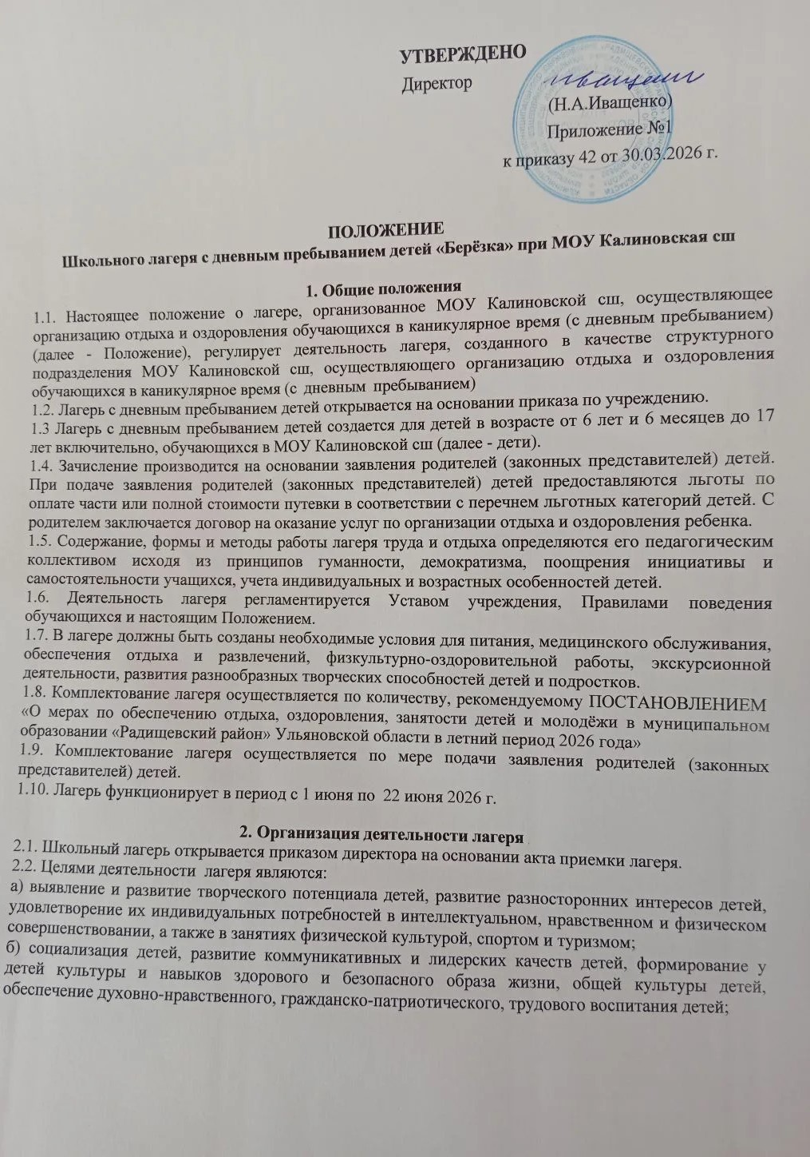
в) организация размещения детей в школьном лагере и обеспечение их питанием в соответствии с санитарно-эпидемиологическими правилами и гигиеническими нормативами Российской Федерации; г) создание и обеспечение необходимых условий для личностного развития, укрепления здоровья, профессионального самоопределения и творческого труда детей.
  - Лагерь работает в режиме шестидневной рабочей недели.
  - Администрация школы в подготовительный период знакомит родителей (законных представителей) с настоящим Положением, программой образовательного учреждения и другими документами, регламентирующими организацию отдыха, оздоровления и занятости детей в каникулярный период.
  - На период функционирования лагеря назначается начальник лагеря, деятельность которого определяется должностными инструкциями.
  - Каждый работник лагеря допускается к работе после прохождения медицинского осмотра с отметкой в санитарной книжке.
  - Организация питания детей и подростков в лагере возлагается на образовательное учреждение на базе, которого он организован.
  - Медицинское обеспечение детей и подростков осуществляется ГУЗ Радищевская РБ. Оказание медицинской помощи детям в школьном лагере осуществляется в соответствии с законодательством Российской Федерации об охране здоровья граждан.
  - Условия размещения, устройства, содержания и организации работы школьного лагеря должны соответствовать санитарно-эпидемиологическим правилам и гигиеническим нормативам, требованиям противопожарной и антитеррористической безопасности.

Кадровое обеспечение
  - Приказом по учреждению назначаются начальник лагеря, воспитатели, руководитель спортивно-оздоровительной работы из числа педагогических работников.
  - Начальник лагеря руководит его деятельностью, несет ответственность за жизнь и здоровье детей, ведет документацию, организует воспитательную деятельность, осуществляет связь с культурно – просветительными и спортивными учреждениями.
  - Воспитатели, педагогические работники и руководитель спортивно – оздоровительной работы осуществляют воспитательную деятельность по плану лагеря, проводят мероприятия, следят за соблюдением режима дня, правил безопасного поведения, правил пожарной безопасности.
  - Штат сотрудников и списочный состав сотрудников лагеря утверждается образовательным учреждением, на базе которого он организован.
  - Для работы в лагере работнику необходимо представить медицинское заключение о состоянии здоровья. Каждый работник лагеря должен быть ознакомлен с условиями труда, правилами внутреннего трудового распорядка лагеря и своими должностными обязанностями.
  - Выплата заработной платы педагогическим и иным работникам производится согласно их основной должности в школе по действующей тарификации согласно действующего штатного расписания.

Права и обязанности детей, посещающих школьный лагерь
  - Дети имеют право:
    - на временное прекращение посещения лагеря по болезни;
    - на свободное участие в запланированных досуговых мероприятиях;
    - на участие в самоуправлении лагеря.
  - Дети обязаны:
    - выполнять требования данного Положения, других локальных актов и документов, регламентирующих деятельность лагеря;
    - бережно относиться к используемому имуществу;
    - выполнять законные требования администрации и работников лагеря.

Охрана жизни и здоровья детей
  - Начальник лагеря и персонал несут ответственность за полную безопасность жизни и здоровья детей, находящихся в лагере.
  - Начальник лагеря проводит инструктаж по технике безопасности для сотрудников, а воспитатели — для детей под личную подпись инструктируемых.

  - Работники лагеря и учащиеся обязаны строго соблюдать дисциплину, выполнять правила внутреннего распорядка, режим дня, план работы. Не допускается уход учащегося с территории лагеря без разрешения начальника лагеря.
  - Ответственность за перевозку детей всеми видами транспорта возлагается на начальника лагеря. Запрещается перевозка детей на грузовых машинах.
  - Организация походов и экскурсий производится на основании соответствующих инструкций директора образовательного учреждения.
  - В лагере действует план эвакуации на случай пожара и чрезвычайных ситуаций.

Финансовое обеспечение
  - Лагерь содержится за счет средств областного бюджета. Для содержания лагеря могут быть привлечены дополнительные источники финансирования.

Ответственность
  - Образовательное учреждение, на базе которого организован лагерь, несёт ответственность:
- за действия (бездействия), повлекшие за собой последствия, опасные для жизни и здоровья детей, или иное нарушение их прав;
- за целевое расходование финансовых средств из бюджета области;
- за своевременное представление финансового отчета.
  - Порядок привлечения к ответственности устанавливается действующим законодательством.

Заключительные положения.
  - Положение принимается Советом Образовательного учреждения и утверждается руководителем учреждения
  - В Положение могут вноситься отдельные дополнения и (или) изменения, которые также принимаются Советом Образовательного учреждения и утверждается руководителем учреждения.
  - После принятия новой редакции Положения, предыдущая редакция утрачивает силу.
  - Настоящее Положение вступает в силу с даты утверждения соответствующим Приказом.
  - Срок данного Положения не ограничен. Положение действует до принятия нового Положения.

СОГЛАСОВАНО УТВЕРЖДАЮ
Директор

« » 20 г. « » » 20 г.

ПРАВИЛА
ВНУТРЕННЕГО ТРУДОВОГО РАСПОРЯДКА
для работников школьного лагеря с дневным пребыванием детей «Берёзка»
- Общие положения
Правила внутреннего трудового распорядка школьного лагеря при МОУ Калиновской сш (далее лагерь) – локальный нормативный акт, разработан и утвержден в соответствии со статьями 189, 190 Трудового кодекса Российской Федерации и имеет своей целью способствовать правильной организации работы коллектива лагеря, рациональному использованию рабочего времени, укреплению трудовой дисциплины.

Прием в лагерь работников
  - На должности, в соответствии со штатным расписанием работников лагеря, назначаются лица из числа работников МОУ Калиновской сш
  - При назначении на должность, работник лагеря предоставляет санитарную книжку с медицинским заключением о состоянии здоровья.
  - К работе в лагере могут привлекаться специалисты учреждений, оказывающих услуги детям и подросткам (педагог-психолог, медицинские работники).

Прием в лагерь детей
  - В лагерь принимаются дети в возрасте 6 лет 6 месяцев до 17 лет включительно
  - При самостоятельном наборе образовательным учреждением детей в лагерь родители предоставляют:
    - _ заявление;
    - _ родительский взнос для оплаты услуг учреждений культуры, бассейна (при необходимости).

Рабочее время
Время, в течение которого работник в соответствии с правилами внутреннего распорядка лагеря исполняет обязанности, возложенные на него должностной инструкцией.
  - В лагере устанавливается шестидневная рабочая неделя, выходные дни - воскресенье
  - Продолжительность смены лагеря с дневным пребыванием – 22 дня.
  - Режим работы лагеря устанавливается в соответствии с гигиеническими требованиями.
  - Режим работы сотрудников лагеря определяется графиком работы персонала, который утверждается начальником лагеря, объявляется работнику лагеря. Воспитатель приходит за 15 минут до начала работы лагеря.
  - В лагере устанавливается следующий трудовой распорядок:
8.00 - начало работы лагеря

8.00 - 8.30 - сбор детей
8.30 - 8.45 - зарядка
8.45 - 9.00 - утренняя линейка
9.00 - 9.30 - завтрак
9.30 - 10.00 - свободное время
10.00 - 11.00 - мероприятия в отрядах
11.00 - 11.30 - подвижные игры, свободное время
11.30 - 12.15 - мероприятия в отрядах
12.15 - 12.30 - подведение итогов в отрядах
12.30 - 13.00 - обед
13.00 - 14.00 - работа кружков, занятия по интересам
14.30 - уход домой
  - Начальник лагеря организует учет явки на работу и уход с нее работников лагеря.
  - Воспитатели ведут учет явки детей в ведомости посещений.
  - Продолжительность рабочего дня, непосредственно предшествующего праздничному дню, уменьшается на 1 час

Права и обязанности работников лагеря
  - Работники имеют право:
- на безопасные условия труда;
- отдых, обеспеченный установлением нормальной продолжительности рабочего времени;
- защиту своих прав;
- возмещение вреда, причиненного работнику в связи с исполнением им трудовых обязанностей.
  - Обязанности работников:
- все работники лагеря обязаны добросовестно выполнять свои обязанности в соответствии с должностной инструкцией, настоящими правилами;
- соблюдать дисциплину, установленную продолжительность рабочего времени;
- своевременно выполнять распоряжения начальника лагеря;
- своевременно проводить инструктажи по технике безопасности;
- соблюдать требования охраны труда и техники безопасности, незамедлительно сообщать начальнику лагеря о возникновении ситуации, представляющей угрозу жизни и здоровью людей, случаях травматизма;
- нести ответственность за жизнь и здоровье детей;
- соблюдать правила пожарной безопасности;
- содержать мебель, оборудование лагеря в аккуратном состоянии, поддерживать чистоту помещений лагеря;
- посещать заседания педагогических советов лагеря.

Права и обязанности родителей
  - Родители имеют право:
- получать достоверную информацию о деятельности лагеря;
- представлять и защищать интересы своего ребенка в установленном законом порядке;
- оказывать помощь в организации работы лагеря.
  - Обязанности родителей:
- следить за своевременным приходом детей в лагерь;
- своевременно вносить плату за путевку и за посещение детьми культурно-массовых мероприятий;
- обеспечить ребенка головным убором, одеждой, обувью по погоде;
- информировать воспитателя или начальника лагеря о причине отсутствия ребенка в лагере;
- заранее информировать воспитателя в письменном виде о планируемом отсутствии ребенка в лагере по семейным обстоятельствам;
- проводить с ребенком беседы о безопасном поведении, соблюдении правил поведения в общественных местах.

Основные права и обязанности отдыхающих
  - Отдыхающие имеют право:
- на безопасные условия пребывания;
- отдых;
- реализацию творческих, познавательных интересов в образовательном пространстве лагеря;
- оздоровительные процедуры;
- достоверную информацию о деятельности лагеря;
- защиту своих прав.
  - Отдыхающие обязаны:
- соблюдать дисциплину, режим работы лагеря, правила пожарной безопасности, личной гигиены;
- бережно относиться к имуществу лагеря;
- поддерживать чистоту и порядок в помещении и на территории лагеря;
- находиться в своем отряде в течение времени пребывания в лагере;
- незамедлительно сообщать воспитателю или начальнику лагеря о возникновении ситуации, представляющей угрозу жизни и здоровью людей, случаях травматизма.

Поощрения
  - Для детей и сотрудников в лагере могут быть использованы следующие меры поощрения:
- благодарность;
- грамота.
  - Решение о поощрении принимается администрацией школы по итогам работы лагерной смены.

Применение дисциплинарных взысканий
  - Нарушение правил техники безопасности, правил внутреннего трудового распорядка работником лагеря влечет за собой применение мер дисциплинарного взыскания в соответствии с законодательством.
  - Нарушение ребенком правил техники безопасности, поведения обсуждается с ним, приглашаются его родители.
  - За нарушение трудовой дисциплины администрация лагеря может применить следующие меры взыскания:
- выговор;
- строгий выговор.
Для применения взыскания, от нарушителя трудовой дисциплины должно быть затребовано объяснение в письменной форме. Отказ работника дать объяснение не может служить препятствием для применения взыскания.
Приказ о применении дисциплинарного взыскания объявляется работнику, подвергнутому взысканию, под роспись в трехдневный срок. В необходимых случаях приказ доводится до сведения работников лагеря.
  - В случаях грубого нарушения ребенком правил техники безопасности, настоящих правил ребенок может быть отчислен из лагеря.

